2017年《TCP/IP协议实验》期中测试题
1．实验内容
编程实现抓取ping命令探测本机的ICMP数据包和本机应答的ICMP数据包，显示时要求区分ICMP的类型、本类型的第几个数据包、源IP地址和目的IP地址。
运行截图示例如下：
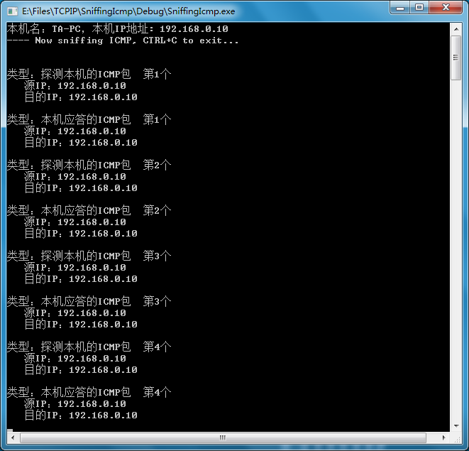
ping命令的运行截图示例如下：
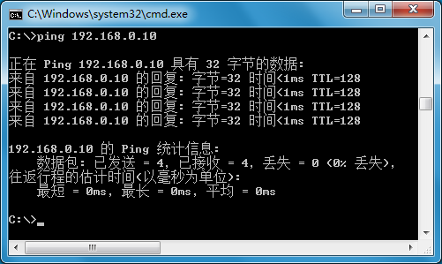
2．实验要求
每位同学独立上机编程完成，测试结束后每人独立交一份测试报告文档。
3．提交文件要求
提交文件名格式：学号_姓名_ TCPIP实验_期中测试报告.doc
内容按照“TCPIP协议实验_期中测试报告_2017.doc”编写。

